**新 书 推 荐**

**中文书名：《天空，地球，蓝色》**

**英文书名：Sky Earth Blue**

**德文书名：Himmelerdenblau**

**作 者：Romy Hausmann**

**出 版 社：待定**

**代理公司：Penguin Random House Verlagsgruppe GmbH**

**页 数：待定**

**出版时间：2025年秋季**

**代理地区：中国大陆、台湾**

**审读资料：电子稿**

**类 型：惊悚悬疑**

**版权已售：意大利、俄罗斯、英国**

**内容简介：**

西奥·诺瓦克（Theo Nowak ）现年 72 岁，患有痴呆症。他发现，自己越来越难以应付日常生活，而且忘记的事情越来越多——除了一件事：20 年前的一个晚上，他当时 16 岁的女儿茱丽叶被绑架，直接被从家中带走。

当主播丽芙·凯勒（ Liv Keller ）接手这个案子并联手西奥寻找线索时，他突然收到了像是茱丽叶写的电子邮件。西奥确信他的女儿还活着并被绑架者关在某个地方。他很清楚，他必须在疾病使他忘记她的存在之前找到她。这是他最后的重大任务，在此期间，他终于发现了一些最好隐藏起来的东西。这是一个有关亲人的无故失踪和遗忘的无情力量的故事。

**作者简介：**

 **罗密·豪斯曼（Romy Hausmann）**于1981年出生于东德，后来她的家人逃往西德。《星期日泰晤士报》（Sunday Times）评价她是“德国最成功的惊悚小说作家之一”。她的处女作《亲爱的孩子》（Liebes Kind）立即登上了畅销书榜单的榜首。同名Netflix电视剧于2024年11月获得了国际艾美奖。她在2020年和2022年凭借惊悚Marta schläft和Perfect Day继续大获成功。她的第一本非小说类书籍《真实犯罪：你内心的黑暗》（Der Abgrund in dir）也于2022年出版，2024 年出版了诗集《公主标准》（Princess Standard），由Fortuna Ehrenfeld作曲。她的所有书籍都是SPIEGEL畅销书，其作品在 30 个国家及地区出版并取得巨大成功。

**媒体评价：**

“当晚的大赢家《神之雫》（Drops of God）获得最佳剧情类电视剧奖，蒂莫西·斯波（Timothy Spall）获得最佳男主角奖，茱蒂蒙·琼查容苏因（Aokbab-Chutimon Chuengcharoensukying）获得最佳女主角奖，《社区小队》（División Palermo）获得最佳喜剧奖，《亲爱的孩子》（Liebes Kind）获得最佳迷你剧奖。”

——《好莱坞报道》（The Hollywood Reporter ）

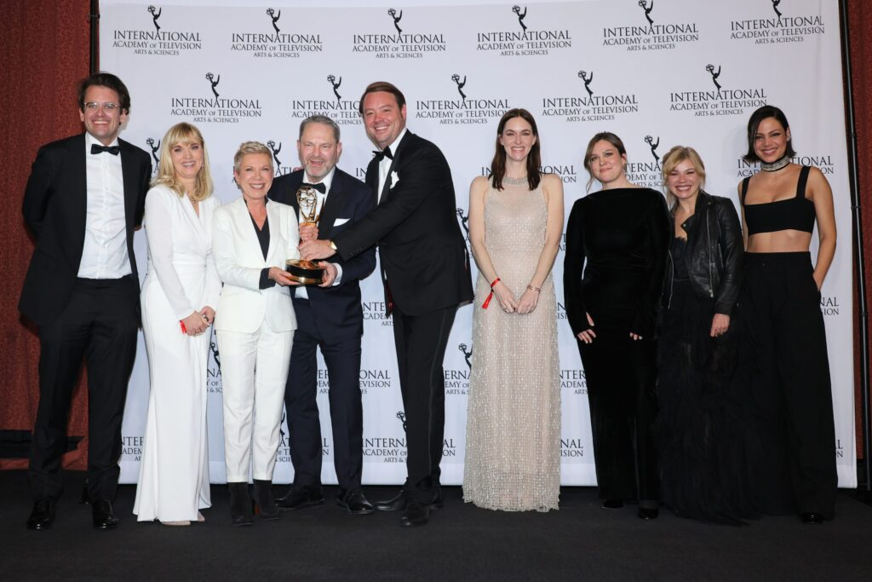

（右二为作者罗密·豪斯曼）

**感谢您的阅读！**

**请将反馈信息发至：版权负责人**

**Email**：[Rights@nurnberg.com.cn](mailto:Rights@nurnberg.com.cn)

安德鲁·纳伯格联合国际有限公司北京代表处

北京市海淀区中关村大街甲59号中国人民大学文化大厦1705室, 邮编：100872

电话：010-82504106, 传真：010-82504200

公司网址：[http://www.nurnberg.com.cn](http://www.nurnberg.com.cn/)

书目下载：<http://www.nurnberg.com.cn/booklist_zh/list.aspx>

书讯浏览：<http://www.nurnberg.com.cn/book/book.aspx>

视频推荐：<http://www.nurnberg.com.cn/video/video.aspx>

豆瓣小站：<http://site.douban.com/110577/>

新浪微博：[安德鲁纳伯格公司的微博_微博 (weibo.com)](https://weibo.com/1877653117/profile?topnav=1&wvr=6)

微信订阅号：ANABJ2002

